Департамент образования администрации города Южно-Сахалинска
Муниципальное бюджетное общеобразовательное учреждение
средняя общеобразовательная школа № 5 города Южно-Сахалинска
693009 Россия, город Южно-Сахалинск, ул. Курильская 54,
тел. (факс) 8 (4242) 43-10-07; 8 (4242) 43-05-12

Методика организации велопохода для учащихся
6-7 классов общеобразовательных школ

Автор-составитель: Сон В.Ч.,
учитель физической культуры, педагог дополнительного образования
МАОУ СОШ № 5 г. Южно-Сахалинска

г. Южно-Сахалинск 2010
ВВЕДЕНИЕ
Для начала была набрана группа ребят 6-7-ых классов, занимающихся по образовательной программе дополнительного образования детей Министерства образования РФ «Пешеходный туризм». В процессе работы по данной программе был выявлен огромный интерес детей к велосипеду. И тогда пришла мысль о проведении велопоходов, что соответствовало интересам детей.
Велосипед - инструмент уникальный по своей неприхотливости, простоте, доступности, универсальности использования, силе отдачи и воздействию на человека, а велосипедный поход - мощнейшее средство формирования личности ребенка, его духовного мира. Пешеходник и лыжник практически прикованы к одной географической точке, водник - к руслу реки, горник - к цепочке хребтов, автомобилист - к ленте шоссе. Велопутешественник же в отличие от них имеет возможность за три-четыре недели пройти своим ходом до одной-двух тысяч километров по любым дорогам и тропам практически без ограничений, в том числе по бездорожью, вдоль рек и озер, через горные перевалы, по степям и пустыням и даже, как показала практика, по льду и снегу, и познакомиться с большим регионом нашей родины или с зарубежной страной, а иногда и с несколькими странами за один поход. Этими великолепными возможностями и определяется построение курса обучения программы подготовки юных велотуристов (Приложение 1).
Для удобства пользования программой выделен учебно-тематический план и содержание спецкурса «Снаряжение». Работа по спецкурсу «Снаряжение» связана с естественными потребностями и запросами воспитанников в материально- техническом обеспечении, как личном, так и групповом, при подготовке походов. Данный спецкурс включает подростков в проектирование и изготовление туристского, спортивного и походного снаряжения (Приложение 2).
Велотуризм - один из самых экологичных и полезных для здоровья видов туризма. Он привлекает не только ощущением скорости, свободы, но и интересными экскурсиями и возможностью полноценного отдыха на природе. Этот вид туризма существует уже очень давно и подразумевает путешествия на велосипеде по трассам, пересеченной, горной и равнинной местности.
Таким образом, велотуризм:
- сплошной позитив;
- радостные переживания (эмоциональность);
- занимательная, полезная информация, воспринимаемая человеком непосредственно, а не через устную или письменную речь (познавательность);
- укрепление здоровья, в том числе и психического;
- физическое развитие;
- яркие впечатления (восприятие);
- разного рода полезные умения и навыки.
Велосипедные походы - одна из форм познания своего родного уголка. Они позволяют за короткое время познакомиться с природой родного края, бытом и жизнью населения, его занятиями, историей. Также они формируют нравственные качества личности, навыки здорового образа жизни и физического развития, экологическую культуру. Поэтому многие стремятся отправиться в велопоходы, а также заглянуть в самые укромные уголки нашего острова.

ОСНОВНАЯ ЧАСТЬ
Глава 1
Организация велопоходов
Принять участие в несложном походе может каждый, кто имеет навыки езды на велосипеде, для серьезных многодневных походов необходимо предварительно научиться выдерживать заданный темп. Движение на маршруте требует не только физической готовности, но и наличия удобной одежды. Для длительных велотуров имеет смысл приобрести специализированную одежду для велоспорта: яркие "дышащие" майки и ветро- и влагонепроницаемую куртку, которые не только обеспечивают комфорт, но и повышают безопасность на автодорогах, в том числе благодаря светоотражающим вставкам. Важная деталь одежды, которой велотуристам следует уделить особое внимание, подбирая себе гардероб, — это велошорты - или более длинный вариант для прохладной погоды - велоштаны, создающие условия для длительной езды на жестком седле велосипеда. Обувь должна быть удобной, иметь достаточно жесткую подошву, естественно, не соскальзывать с педалей.
Важным элементом велоэкипировки, обеспечивающим дополнительную защиту для рук и в целом повышающим безопасность, являются перчатки. Для туризма подойдут перчатки с "обрезанными" пальцами, позволяющие коже рук лучше дышать. Выбирая велосипедный шлем, нужно помнить, что он должен обеспечивать как защиту головы, так и широкий обзор.
Второй по важности вещью, после велосипеда, для велотуризма, пожалуй, является рюкзак. Большинство велотуров строится в расчете на то, что основной багаж туристам не требуется перевозить самим. Однако не на всех маршрутах автобус или автомобиль сопровождения имеет возможность постоянно следовать за группой, поэтому существует необходимость взять с собой определенный минимум вещей. Для этой цели подойдут как специальные велорюкзаки, которые крепятся к багажнику велосипеда, так и обычные заплечные рюкзаки, конструкция которых предусматривает крепление для проблескового заднего фонаря, отсеки для питьевой системы, а также систему вентиляции спины.
У велотуризма в России и в нашей области, в частности, огромное будущее, чему в последнее время в немалой степени способствуют популярность велосипеда как экономичного, довольно быстрого средства передвижения, возможность его практически повсеместного использования.
Велопоходы заслуженно пользуются любовью школьников. Учащиеся нашей группы за 2008/2009 учебный год совершили три велопохода, которые были проведены в период весенних (один велопоход) и летних каникул (два велопохода). Участниками велопоходов стали учащиеся 6 и 7 классов. Один из этих велопоходов был двухдневный и два однодневные.
Цель проведения велопоходов:
создание оптимальных условий для развития и самореализации школьников на основе велосипедного туристского путешествия, формирование позитивных жизненных ценностей в процессе туристско-спортивной деятельности.
Задачи:
Обучающие:
- обучение основам безопасности в велопоходе;
- обучение основам безопасности при прохождении маршрута;
- обучение приемам наблюдения за особенностями природного ландшафта;
- обучение приемам грамотного описания увиденного.
Развивающие:
- развитие физической и познавательной активности учащихся;
- расширение знаний об окружающем мире;
- укрепление здоровья.
Воспитательные:
- воспитание патриотизма;
- воспитание культуры бережного отношения к окружающей среде;
- воспитание культуры совместной деятельности;
- воспитание чувства коллективизма;
- воспитание потребности в здоровом образе жизни;
- воспитание культуры общения.
Достижение этой цели осуществлялось через решение конкретных задач каждого велопохода.
В организации и проведении велосипедных походов выделяются три этапа: подготовительный, основной, заключительный.
В подготовительный период определяется конкретный маршрут движения, по каким дорогам, населённым пунктам он будет проходить, как подготовить велосипед, что необходимо брать с собой в дорогу, как одеваться, оказание первой доврачебной помощи, распределение обязанностей, правила передвижения на велосипедах по автомобильным трассам и грунтовым дорогам.
Основной период предполагает проведение инструктажей по правилам безопасного поведения на дорогах, непосредственное прохождение маршрута, знакомство с населёнными пунктами, их историей, природой, достопримечательностями.
Заключительный этап включает подведение итогов велопоходов, их анализ и написание отчёта (для категорийных походов).

СХЕМА ОРГАНИЗАЦИИ ВЕЛОПОХОДА
Подготовка и проведение велосипедного путешествия с учащимися состоит из трех этапов: подготовительного, собственно походного (прохождение маршрута) и заключительного (подведение итогов похода). В соответствии с этими этапами можно рассмотреть структурные элементы организации велосипедного похода.
1. Подготовительный этап
Организационная работа:
- комплектование походной группы юных велотуристов;
- обсуждение предстоящего велопохода в свете перспективного плана работы объединения юных велотуристов;
- определение основной цели и главных задач предстоящего зачетного велосипедного похода;
- прохождение учащимися медицинского осмотра в поликлинике или спортивно-физкультурном диспансере и получение допуска к походу;
- уточнение «нитки» маршрута похода и составление графика его прохождения;
- распределение туристских и краеведческих специальностей и обязанностей среди участников похода;
- оформление туристской документации похода, ее утверждение в школе (лицее, колледже, техникуме, ПТУ) или внешкольном учреждении (приказ, заявочная и маршрутная книжки и другие);
- защита маршрута в Маршрутно-квалификационной комиссии;
- получение общественно полезного задания от школы, заинтересованного учреждения или организации, составление программы выполнения задания;
- организация переписки со школами, музеями, другими учреждениями или общественными организациями, расположенными по маршруту путешествия;
- проведение родительского собрания по теме подготовки подростков к походу.
Материально-техническое обеспечение велопохода:
- приобретение велосипедов, их осмотр, регулировка, апгрейд;
- оборудование и оснащение велосипеда для путешествия;
- подготовка личного и группового снаряжения для предстоящего велопохода;
- приобретение продуктов питания для велопохода;
- организация (при необходимости) продуктовых забросок на маршрут предстоящего велопохода;
- приобретение и подготовка приборов и оборудования для краеведческих наблюдений и исследований, для сбора коллекций и поисковых работ.
Учебная туристская и краеведческая подготовка:
- приобретение знаний, умений и навыков по разделам учебно-тематического плана и программы подготовки юных велотуристов;
- участие в туристских слетах, соревнованиях, первенствах и иных туристско-краеведческих мероприятиях школьного, окружного, городского, регионального, республиканского, федерального уровня;
- организация и проведение тематических экскурсий, связанных с тематикой предстоящего велопохода;
- чтение и изучение краеведческой и специальной литературы по теме поисково-исследовательской работы;
- проведение занятий с привлечением специалистов по тематике предстоящего похода;
- проведение учебно-тренировочных походов выходного дня.
Общая и специальная физическая подготовка юных велотуристов:
- ежедневное проведение утренней гимнастики в домашних условиях каждым подростком по составленному комплексу;
- участие в физкультурно-массовых мероприятиях и соревнованиях по спортивному ориентированию и различным видам спорта;
- обучение плаванию всех участников похода;
- общая физическая подготовка участников похода, освоение техники одного из видов спорта (не велосипедного);
- специальная физическая подготовка, занятия велоспортом (велогонки шоссейные, велокросс, кросс-кантри);
- прохождение учащимися медицинского осмотра у врача и осуществление самоконтроля в процессе тренировок и подготовки к походу.
Организационно-педагогическая деятельность руководителя похода:
- изучение основ туристско-краеведческой работы, педагогической деятельности;
- составление перспективного плана работы кружка и плана подготовки зачетного велосипедного похода;
- выработка условий для участия кружковцев в зачетном велосипедном походе;
- распределение обязанностей в группе, контроль за их выполнением;
- обсуждение промежуточных этапов подготовки похода, всей деятельности и жизни коллектива;
- изучение личности каждого воспитанника, его характера, индивидуальных особенностей;
- моральная и психологическая подготовка участников похода к трудностям и неожиданностям походной жизни (резкое ухудшение метеорологических условий, потеря ориентировки на маршруте, непредвиденное удлинение маршрута, борьба с усталостью и т.д.).
Смотр готовности группы и выход на маршрут:
- проведение смотра готовности группы на местности в форме похода выходного дня или в иных формах;
- проверка материально-технического обеспечения группы;
- проведение торжественной «линейки» перед выходом на маршрут.
2. Походный этап
Прохождение маршрута:
- совершенствование туристских навыков и умений (выдерживание графика пути, ориентирование, бивачные работы и т.д.);
- выполнение краеведческого или поисково-исследовательского задания, общественно полезной работы на маршруте;
- организация познавательных экскурсий на маршруте;
- обработка и систематизация полевых материалов (спортивно-технического прохождения маршрута и по выполнению краеведческого или поисково-исследовательского задания);
- разбор и подведение итогов каждого походного дня, постановка задачи на каждый последующий день.
Оздоровительная деятельность в походе:
- выдерживание режима дня, графика движения, дозирования нагрузки участников велопохода;
- проведение утренней физической зарядки;
- использование естественных оздоровительных средств (солнечные и воздушные ванны, купание в естественных водоемах, при возможности - душ или баня в населенных пунктах);
- организация подвижных игр и простейших соревнований на больших привалах и дневках;
- выполнение норм и правил санитарии и гигиены;
- осуществление самоконтроля за своим физическим состоянием на маршруте.
Организация досуга на маршруте:
- проведение литературных и художественных вечеров (туристские песни у костра, чтение стихов, рассказов);
- проведение туристско-краеведческих конкурсов и викторин;
- проведение занимательных и познавательных игр и викторин.
Основные функции руководителя в походе:
- организация походной жизни юных велотуристов и руководство прохождением маршрута, процессом выполнения поставленных целей и задач;
- обеспечение безопасности участников похода;
- прогнозирование событий в жизни коллектива, поступков его членов, предупреждение негативных явлений, разрешение возникших конфликтов;
- умелое использование возникших или специально созданных ситуаций для формирования определенных качеств личности подростков;
- создание и поддержание мажорного тона и деловитости в коллективе.
3. Заключительный этап
Подведение итогов велопохода
- проведение заключительного разбора похода, анкетирование;
- составление письменного отчета о велосипедном категорийном походе;
- подведение итогов выполнения краеведческого или поисково-исследовательского задания (обработка полевых материалов, составление и оформление коллекций, подготовка и проведение конференции, выставки и т.п.);
- отчет участников похода перед коллективом, при котором работает объединение (секция, клуб) юных велотуристов (итоговый вечер, конференция: рассказ о походе, демонстрация слайдфильма, видеофильма);
- отчет руководителя о результатах велопохода на педагогическом совете образовательного учреждения, при котором работает детское объединение;
- подготовка и сдача финансового отчета о походе в бухгалтерию учреждения образования;
- обсуждение дальнейших планов работы, перспектив объединения юных велотуристов.
Глава 2
Проведение учебно-тренировочных походов.
Учебно-тренировочный поход — это закрепление теоретических знаний и навыков непосредственно на местности, то есть на практике. Основная задача УТП - не просто движение по маршруту, не покрытие какого-то расстояния, а обеспечение учебного процесса в походных условиях. И поведение ребят в походе поэтому должно быть активно-творческим, а не пассивно-потребительским (выбор района путешествия, график движения и т.д.).
Не менее важен психологический аспект. Совместная подготовка способствует сплочению группы, становится неким компенсационным фактором.
Важно перед УТП провести весь комплекс тренировок, а еще важнее - полностью осуществить программу одно-двухдневных тренировочных походов с постепенным наращиванием нагрузок. При разработке маршрута группа должна предусмотреть запасные варианты маршрутов на непредвиденные обстоятельства и резкое ухудшение погоды. Разработанные маршруты разбираются на занятиях, отмечаются слабые и сильные их стороны, принимается лучший вариант.
Еще одна цель учебно-тренировочного похода - дать как можно больше разнообразных навыков всем ребятам, и тут важно не пойти по пути наименьшего сопротивления, когда каждый делает то, что у него хорошо получается, а остальные остаются в роли пассивных потребителей. То есть ребята в группе выполняют поочередно разные функции: костровых, механиков, поваров и т.д.
Например, турист, лучше всех владеющий техникой езды на велосипеде, показывает, как постараться преодолеть трудный участок в седле, а руководитель в это время со стороны показывает остальным особенности действий в этой конкретной дорожной обстановке, отмечает ошибки (если они есть). Потом участок преодолевают остальные члены группы.
«Главный» костровой подсказывает дежурным разные типы и виды костров, показывает меры противопожарной безопасности. «Главный» механик и инструктор не только учат устранять возникающие в походе поломки и неисправности, но и, предполагая другие типичные поломки, объясняют, как их исправлять. То же самое относится к доврачебной медицинской помощи. Если позволяет время, можно в походе каждому дать задание разведать вариант маршрута ради учебных цепей.
Поскольку учебно-тренировочный поход формирует походный стиль и на дальнейшую туристскую жизнь, очень важно четко и без пропусков осуществлять намеченную программу, ехать по дорогам строго по Правилам дорожного движения и в соответствии с туристскими законами, подачей всех сигналов и знаков о начале движения, поворотах, объездах препятствий, остановках и т.д.
Весь УТП должен представлять собой учебный процесс, но центр тяжести в методическом плане приходится на вечер, поэтому группа должна вставать на бивак раньше, чем в обычном походе. После ужина происходит разбор дня и смена «руководства». В качестве одного из вариантов используется следующий порядок разбора дня:
- Высказывания участников похода по очереди о том, как прошел день, характеристика действий всех членов группы, предложения.
- Отчет руководителя о прошедшем дне, разбор тактики преодоления встретившихся за день сложных участков, препятствий, анализ возникавших аварийных ситуаций, ошибок участников похода, ответы на вопросы и замечания членов группы, план-график движения на следующий день.
Хорошо, если привычка у велотуристов к вечернему разбору закрепится, и они будут ощущать в нем потребность и в обычных походах. Такой разбор полезен не только в учебно-методическом плане, велика его и психологическая роль.
Письменные отчеты о некатегорийных походах обычно не составляют. А маршрут и график движения группы отображается в Маршрутном листе, который служит основанием для написания приказа директора командирующей организации (школа, учреждение дополнительного образования) о направлении группы в поход.
Тот, кто пренебрегает систематическими тренировками, в сложном походе заставляет организм работать на износ. Опытные велотуристы знают, что удаются только те походы, в которых после преодоления сложных и утомительных участков остаются силы для знакомства с историей и культурой края, его достопримечательностями, с окружающей природой и людьми.
Физическая подготовка - надежный гарант безопасности проведения велопоходов.
Общефизическая подготовка — это основа спортивной выносливости велотуриста, которая при совершении походов высоких категорий сложности выходит на первый план.
Лучше всего тренировки проводить в парке, в лесу, используя естественные и искусственные препятствия (деревья, канавы, различные барьеры, скамейки, склоны, песчаные площадки и т.д.), причем намного интенсивнее тренировочный процесс проходит в группе. Зимой силовую тренировку можно проводить в тренажерном зале. Тренировки нашей группы проходили в спортивном зале СОШ № 5, на базе которой работало наше объединение, а затем уже в парке.
Предлагается примерная программа тренировочных поездок перед походом оздоровительно-познавательной направленности.
Первую поездку лучше совершить по гладкой ровной дороге (асфальт) без груза, протяженность - 10 км. Скорость 10-12 км/час, в середине поездки - 15-минутная остановка.
Вторая поездка - 20 км по ровной дороге, скорость 12-14 км/час, ежечасно - остановки по 10-15 мин., примерно посередине - привал с перекусом, груз - несколько килограммов (еда, фляга с напитком, накидка от дождя, что-нибудь из одежды, запасная камера).
Третья, четвертая - однодневные походы протяженностью 35-45 км с привалом 1,5-2 часа, на котором кипятится чай на костре. В середине пути - участки щебеночно-песчаной или грунтовой дороги, на маршрутах - подъемы и спуски. Средняя скорость 15-18 км/час. Груз - 8-12 кг.
Пятый поход - двухдневный, с ночлегом в палатках. Протяженность 60-75 км. Условия этого похода должны быть максимально приближены к условиям многодневного похода. На маршруте - грунтовые участки, преодоление естественных препятствий (труднопроезжие места, крутые подъемы и спуски и т. д.). В начале и конце маршрута - «спокойные» асфальтовые участки. Скорость - 15-20 км/час (Приложение 3).
Распределение обязанностей в группе.
Успех прохождения маршрута, безопасность в походе в немалой степени зависят от распределения обязанностей в группе, от того, насколько точно и конкретно осознали свои задачи ее члены. Когда каждый член группы хорошо знает и выполняет свои обязанности, то даже сложнейшее путешествие покажется участникам приятным и легким. И наоборот, простенький поход • может оказаться трудным из-за массы возникших проблем и неурядиц.
Без дела не должен в группе остаться никто. Вот примерный перечень обязанностей для группы из десяти человек: руководитель, заместитель руководителя (он же может быть штурманом), завхоз по снаряжению, завхоз по питанию, механик по ремонту техники и снаряжения, медик (санинструктор). Если группа небольшая, каждому можно поручить по две обязанности (например, завхоз по питанию и снаряжению).
Заместитель руководителя (штурман) избирается обычно в больших группах (обязателен он в походах со школьниками). На эту должность выбирают опытного туриста. Он активно помогает руководителю в подготовительный период, составляет план-график похода, в походе часто ведет группу по маршруту.
Завхоз по снаряжению вместе с руководителем определяет, какое снаряжение взять с собой в дорогу. В первую очередь решается вопрос о палатках, посуде для приготовления пищи, костровых принадлежностях, топорах и пилах, определяется, какое сделать самим участникам похода. Каждый должен уяснить, что именно он берет из группового снаряжения. Завхоз распределяет общественное снаряжение между участниками похода, составляет таблицу учета снаряжения. Общий вес груза девочки должен составлять 2/3 мужского. Некоторые определяют абсолютный максимум женского груза - не более 12 кг.
Завхоз по питанию разрабатывает и согласовывает с руководителем план обеспечения группы продуктами питания. Прежде всего завхоз выясняет наличие у членов группы подходящих для похода продуктов, затем составляет примерное меню, намечает продукты для покупки, раздает соответствующие задания участникам похода, консультирует их, как расфасовывать и укладывать продукты для транспортировки. Завхоз по питанию следит также за обеспечением группы питьевой водой. Приготовлением пищи в походе занимаются дежурные, завхоз руководит этим процессом согласно составленной раскладке.
Все снаряжение велотуристов можно разделить на три большие части: групповое (или общественное) общетуристское; личное (или индивидуальное) общетуристское; специальное, относящееся только к велотуризму (групповое и личное).
Групповое общетуристское снаряжение состоит из палаток, тентов, вещей для приготовления пищи, медицинской аптечки. В личное общетуристское снаряжение входят спальные принадлежности, одежда, обувь, посуда, предметы личного туалета и др. Групповое специальное - ремонтный набор и инструменты, - некоторые запасные части к велосипедам, тент для велосипедов. Личное специальное - велосипед с принадлежностями и оборудованием, велорюкзак, шлем и т.д.
Снаряжение велотуриста должно точно соответствовать району и времени года, в котором путешествие проводится. Главное при подборе снаряжения к походу - найти золотую середину, когда в поход берется то, без чего нельзя обойтись, и в то же время нет ни одной лишней вещи.
В походы выходного дня обычно берут по 1-2 спицы переднего, по 2-4 спицы заднего колеса для каждого типа велосипедов, по одному комплекту «собачек» и пружинок.
Ремонтный набор группы обычно делится на основной (большой) и оперативный (малый). Типичный состав малого ремнабора: ключи «семейный» (2 шт.), двусторонние (№№ 7-17), ключ для снятия блока звездочек, ниппельный, лопаточки для демонтажа камеры, отвертка, струбцина для разъема цепи, малые пассатижи, 1-2 клина шатуна, 1-2 тормозные колодки, баночка с крепежом.

ЗАКЛЮЧЕНИЕ
Велосипедные походы не только хороший отдых. Движение на велосипеде по незнакомой местности в различных условиях, когда приходится преодолевать всевозможные препятствия, вырабатывает у учащихся быстроту реакции, выносливость, силу, ловкость. Одновременно у участников похода воспитывается чувство коллективизма, дисциплинированность, настойчивость в достижении цели, мужество и воля, необходимое в учёбе и труде. Велосипедные походы расширяют кругозор ребят, знакомят их с природными богатствами края, памятниками истории и культуры нашего народа, достижениями народного хозяйства, воспитывает любовь к Родине.
Ребята, которые участвуют в велопоходах, любят посещать многие спортивные секции, закаляться и как результат – мало болеют. Эти учащиеся всегда используют те знания и умения, которые приобрели в велопоходах, на уроках географии, истории, биологии, литературы, когда речь идёт о своём крае. Так как велосипедные путешествия, посещения конкретных объектов, их созерцание способствует лучшему запоминанию, восприятию материала. Ни один из тех мальчишек и девчонок, кто участвует в велопоходах, не состоят ни на каком учёте.
Мы, педагоги, должны сделать всё для того, чтобы школьники желали и имели возможность сохранить своё здоровье, помогали другим быть здоровыми - своим примером, словом, делом. А здоровые дети - здоровая страна. Поэтому велопоходы должны стать одной из капелек в большом океане жизни, по которому будут плыть наши ребята, чтобы найти себя.

Список литературы
- Бардин К.В. Азбука туризма. Пособие для учителей. - М.: Просвещение, 1981.
- Булгаков АЛ. Велосипедный туризм для всех. - М.: Профиздат, 1984.
- Ваш велосипед. (Руководство пользователя). - СПб.: Геза Ком, 1998.
- Велосипедный туризм. /Составитель Булгаков А.А. - М.: Ключ, 1998.
- Велосипедный туризм. Глава из книги «Турист» (Серия «Библиотека туриста»). - М.: ФиС, 1974. Стр. 250-267.
- Вело-Темпо. Первый Российский велосипедный журнал. - М., № 1-4 за 1997 г.; №1-2 за 1998 г.
- Вело: Спорт, Туризм, Стиль жизни. Популярный иллюстрированный журнал. - М.: 1999.
- Верба ИЛ., Голицын СМ., Куликов В.М., Рябов Е.Г. Туризм в школе: Книга руководителя путешествия. - М.: ФиС, 1983.
- Дрогов ИЛ. Подготовка инструкторов детско-юношеского туризма. Учебно-методическое пособие. - М.: ФЦДЮТиК, 2004.
- Ершов Ю.Н. Подготовка к дальнему велопоходу. Инструкция. - М.: Реклама, 1971.
- Ильин В.С., Сапожников Ю.П. Основы специальной и физической подготовки велотуриста к путешествию. Методические рекомендации. -Уфа: УАИ, 1980.
- Ильин В.С. и др. Обеспечение безопасности движения в велопутешествиях. Методические рекомендации. - Уфа: УАИ, 1981.
- Казанцев В.В. Основные принципы формирования коллектива учащихся средствами и методами туристско-краеведческой деятельности. - М.: НИИ ОПВ АПН СССР, 1981.
- Казанцев В.В. Снаряжение для велосипедных походов. Методические рекомендации. - М.: ЦДТЭС, 1987.
- Казанцев В.В. Велоигры и велосоревнования для школьников. Методические рекомендации. - М.: ЦДТЭС, 1988.
- Казанцев В.В. Составление письменного отчета о туристском велосипедном походе школьников. Методические рекомендации. - М.: ЦДТЭС, 1990.
- Константинов Ю.С. Туристские слеты и соревнования учащихся. Учебно-методическое пособие. - М.: ЦДЮТК МО РФ, 2000.
- Константинов Ю.С. Детско-юношеский туризм. Учебно-методическое пособие. - М.: ФЦДЮТиК, 2006.
- Коструб АЛ. Медицинский справочник туриста. - М.: Профиздат, 1986.
- Куликов В.М., Константинов Ю.С. Топография и ориентирование в туристском путешествии. Учебное пособие. - М.: ЦДЮТиК МО РФ, 2001.
- Куликов В.М., Ротштейн Л.М. Школа туристских вожаков. Учебно-методическое пособие. - М.: ВЛАДОС, 1999.
- Крылатых Ю.Г., Минаков СМ. Подготовка юных велосипедистов. -М.: ФиС, 1982.
- Любовицкий ВА. Велосипед для здоровья. - М.: ФиС, 1983.
- Маслов А.Г. Организация работы и финансирование туристско-крае-ведческих объединений учащихся. - М.: ЦДЮТиК МО РФ, 2001.
- Маслов А.Г., Константинов Ю.С., Латку к В.Н. Способы автономного выживания человека в природе: Учеб. пособие для студ. высш. учеб. заведений. - М.: Академия, 2004.
- Остапец-Свешников АА. Педагогика и психология туристско-крае-ведческой деятельности учащихся. - М.: ЦДЮТиК МО РФ, 2001.
- Охлябинин С Д. Давай изобретем велосипед. - М.: Молодая гвардия, 1981.
- Половцев В.Г. и др. Организация велопутешествий в школе. - Минск: Народная Асвета, 1977.
- Пустовалов В.И., Маиборода В., Камеристыи В. Справочник велосипедиста. - Харьков: Прапор, 1976.
- ПюльккяненА., Лещенко В. Велосипед. - М.: Машгиз, 1963.
- Сафронов В.И. Десять писем Робинзону. - М.: ФиС, 1983.
- Харитоновский АА. Человек с железным оленем. - М.: Мысль, 1965.
- Штюрмер ЮА. Опасности в туризме, мнимые и действительные. -М.: ФиС, 1983.
- Штюрмер ЮА. Охрана природы и туризм. - М.: ФиС, 1974.
- Энциклопедия туриста / Гл. ред. Е.И.Тамм. - М.: Большая Российская энциклопедия, 1993.
- Юнкер Д., Микеин Д., Вейсброд Г. Велосипедный спорт. (Спорт школьникам). - М.: ФиС, 1982.
- Юсин АА. Я купил велосипед. - М.: Молодая гвардия, 1984.

Приложение 1

УЧЕБНЫЙ ПЛАН ТУРИСТСКОГО ОБЪЕДИНЕНИЯ
«ЮНЫЕ ВЕЛОТУРИСТЫ»
«Основы велотуризма»

№ | Тема | Количество часов
 | 1 | Вceгo | Теория | Практика
1. | Вводное занятие.  Знакомство с программой 2-го года обучения | 2 | 2
2. | Основы велотуризма
2.1. | Велопоходы по родному краю | 1 | 1
2.2. | Специфика велотуризма. Особенности велопоходов с учащимися. Общественно полезная работа велотуристов | 4 | 2 | 2
2.3. | Подготовка и проведение велопохода, подведение его итогов. Командир группы | 12 | 4 | 8
2.4. | Шоссейный и горный велосипеды классов «Turing» и «Racing». Выбор велосипеда и его подготовка к походу. Механик группы | 28 | 20 | 8
2.5. | Снаряжение для велопоходов. Завхоз группы | 8 | 4 | 4
2.6. | Питание в велопоходах. Завпит группы | 6 | 2 | 4
2.7. | Привалы и ночлеги в велопоходах | 10 | 2 | 8
2.8. | Ориентирование на местности и топографическая подготовка. Топограф и штурман в группе | 12 | 3 | 9
2.9. | Физическая подготовка велотуриста.  Физорг в группе | 26 | 2 | 24
2.10. | Правила дорожного движения | 12 | 6 | 6
2.11. | Техника езды на велосипеде. Преодоление препятствий | 61 | 6 | 55
2.12. | Тактика велопоходов | 16 | 4 | 12
2.13. | Профилактика заболеваний. Санинструктор группы | 6 | 3 | 3
2.14. | Обеспечение безопасности в велопоходе | 12 | 4 | 8
Итого: 216 65 151
Зачетный летний велопоход первой степени сложности по родному краю, спортивный велопробег (вне сетки часов).
УЧЕБНАЯ ПРОГРАММА ТУРИСТСКОГО ОБЪЕДИНЕНИЯ
«ЮНЫЕ ВЕЛОТУРИСТЫ»
«Основы велотуризма»
1. Вводное занятие
Знакомство с программой обучения. Обзор туристско-краеведческой литературы, газетных и журнальных статей.
2. Основы велотуризма
2.1. Велопоходы по родному краю
Маршруты велопоходов по родному краю. Цели и задачи летнего зачетного учебно-тренировочного велопохода, спортивного велопробега или туристско-краеведческого велолагеря. Его подготовка. Особенности проведения летнего велотуристского мероприятия, его предположительные сроки, варианты маршрутов. Финансирование мероприятия.
2.2. Специфика велотуризма. Особенности велопоходов с учащимися. Общественно полезная работа велотуристов
Руководящие документы, приказы, постановления по организации и проведению походов и иных туристских мероприятий (в частности - велосипедных) с учащимися. Наличие руководителя и заместителя руководителя в многодневном походе с опытом велотуристской подготовки. Цели велосипедных походов. Подбор группы и подготовка велопохода. Специфика велопоходов: значительный километраж, широкое использование дорожной сети, специфическая транспортировка груза на вело-багажниках, приобретение знаний и навыков по техническому обслуживанию веломашин, умение правильно реагировать и оценивать обстановку в различных дорожных условиях и в различных метеорологических условиях, овладение техникой езды на велосипеде с грузом. Необходимость знания Правил дорожного движения Российской Федерации. Необходимость знания материальной части велосипеда и умения производить его ремонт в полевых условиях с помощью походного ремнабора. Различия между велосипедным и другими видами туризма.
Формы и виды общественно полезной работы велотуристов. Общественно полезная работа в своем коллективе, в школе, во внешкольном учреждении, на маршруте в походе, в велопробеге, в велолагере, в экспедиции. Законы об охране природы, памятников истории и культуры.
Практические занятия
Изучение руководящих документов по организации и проведению велопоходов.
2.3. Подготовка и проведение велопохода, подведение его итогов
Необходимые сведения из Правил организации самодеятельных туристских походов и путешествий на территории Российской Федерации. Тщательная подготовка к велопоходу - основное условие успешного безаварийного прохождения маршрута. Обязанности руководителя и участников велопохода. Их права. Цели и задачи велопохода или иного велотуристского мероприятия. Комплектование группы и распределение обязанностей. Основные туристские и краеведческие специальности. Особенности разработки маршрута, проходящего в условиях равнинной местности, слабопересеченной и сильнопересеченной местности. Составление графика велопохода в зависимости от особенностей маршрута, района путешествия, рельефа, метеорологических условий, состояния дорожной сети, возраста, физической и спортивно-технической подготовки, а также опыта участников похода и его руководителей. Радиальные маршруты. Запасные варианты основного маршрута. Аварийные варианты (варианты схода с маршрута). Резервные дни на маршруте. Резервирование времени для выполнения краеведческих заданий и наблюдений. Предпоходный сбор сведений о районе путешествия и маршруте. Связь с местными организациями. Картографические материалы. Оформление походной документации. Подготовка материально-технического обеспечения группы. Содержание и календарь предпоходного цикла занятий и тренировок. Корректировка маршрута и график его прохождения в походе. Подведение итогов похода. Функционал командира группы.
Практические занятия
Составление плана-графика велопохода по предложенной «нитке» маршрута, его запасных вариантов, работа с картографическими материалами и туристско-краеведческой литературой, оформление походной (заявочной и маршрутной) документации, составление паспорта велосипедного похода выходного дня.
2.4. Шоссейный и горный велосипеды классов «Turing» и «Racing». Выбор велосипеда и его подготовка к походу
Велосипеды шоссейные и горные различных классов (туристского, спортивного и гоночного). Оборудование (детали и узлы) велосипеда любительского и профессионального уровня. Группы велооборудования. Шоссейный вид оборудования по шкале «Shimano» и его группы. Внедорожный вид оборудования любительского и гоночного класса по шкале «Shimano» и его группы. Типы и марки велосипедов, наиболее удобные для походов. Выбор велосипеда для походов. Сравнительная характеристика велосипедов дорожного, шоссейного и горного типов. Устройство шоссейного велосипеда и горного велосипеда «Маунтинбайк» (МТВ), особенности их использования для походов. Характеристика и назначение основных узлов и деталей велосипеда. Порядок и правила его разборки и сборки. Замена отдельных деталей и узлов велосипеда. Регули ровка и подгонка велосипеда под туриста: установка седла, руля. Апгрейд велосипеда. Хранение велосипеда в зимнее время. Установка дополнительного оборудования на велосипеде для походов (велокомпьютер, багажник, дополнительные сумки, картографический рулевой столик, зеркало заднего вида, фара, задний мигающий красный фонарь, флягодержатели, дополнительный тормоз клещевого типа для дорожного велосипеда, зажимы для фотоаппаратуры, щитки, брызговики, грязезащитные плужки и т.д.). Подготовка велосипеда к походу. Регулировка основных узлов до выхода на маршрут. Смазка велосипеда. Функционал механика группы.
Практические занятия
Разборка и сборка отдельных узлов и деталей велосипеда, их регулировка, апгрейд велосипеда, оснащение велосипеда дополнительным оборудованием.
2.5. Снаряжение для велопоходов
Особенности подбора и комплектования велотуристского снаряжения. Основные общие требования к снаряжению и оборудованию: малый вес, объем, прочность, удобство пользования. Личное и групповое снаряжение. Личное снаряжение велотуриста: велосипед, велорюкзак, спальный мешок, одежда, обувь, головные уборы, перчатки и т.д. Назначение предметов личного снаряжения и их применение. Групповое снаряжение для велопоходов: палатки, каны, костровое и (или) современное примусовое оборудование, топоры, пилы, фотооборудование, видеооборудование и т.д. Назначение предметов группового снаряжения и их применение. Примерный комплект личного и группового снаряжения на группу в 10 человек. Дополнительные требования к обуви и одежде велотуриста. Размещение снаряжения и распределение груза на велосипеде. Нормы нагрузок на велосипед. Правила хранения и эксплуатации туристского снаряжения. Функционал завхоза группы.
Практические занятия
Проведение смотра готовности личного и группового снаряжения для велопохода.
2.6. Питание в велопоходе
Значение правильной организации питания в походных условиях. Режим питания и его особенности в велопоходе. Нормы расхода продуктов питания. Составление походного рациона и различных продуктовых раскладок. Калорийность продуктов. Роль белков, жиров, углеводов, витаминов, минеральных солей. Водно-селевой режим в походе. Простейшие способы очистки и обеззараживания воды. Завпит группы, его обязанности. Организация работы дежурных по питанию. Подготовка, учет и транспортировка продуктов. Хранение продуктов в походе. Причины и признаки их порчи. Методика приготовления различных блюд в походных условиях. Снаряжение и оборудование для приготовления пищи. Приобретение продуктов питания на маршруте. Заброски продуктов на маршрут.
Практические занятия
Расчет рациона и составление продуктовой раскладки для велопохода; приготовление различных блюд на костре, на примусе.
2.7. Привалы и ночлеги в велопоходах
Периодичность и продолжительность привалов. Выбор места для привала. Организация отдыха на привале. Большой привал для приготовления обеда. Работа группы на большом привале. Бивак. Основные требования к биваку. Организация полевого ночлега с учетом наступления темноты, трудностей с топливом и водой. Дополнительные требования к месту полевого ночлега: близость к трассе пути, наличие места для хранения машин. Техника бивачных работ. Установка велосипедов на ночь. Охрана велосипедов и прочего снаряжения. Использование велосипедов для установки палатки и тента. Осмотр и текущий ремонт велосипедов. Снятие с бивака. Уборка территории лагеря. Выход на маршрут.
Практические занятия
Установка и снятие лагеря с выездом на велосипедах, установка велосипедов для ночлега; установка палатки, тента с использованием велосипедов.
2.8. Ориентирование на местности и топографическая подготовка
Топографические условные знаки, их виды, форма, цвет, размер. Туристские условные знаки. Карта и ее виды. Топографическая карта. Масштаб карты и его виды. Особенности туристских картосхем. Кроки маршрута. Маршрутная лента. Калькирование, копирование и увеличение
карты. Обращение с картой и ее хранение. Чтение карты и работа с ней.
Подбор карт для велосипедного похода. Уточнение карты или ленты
маршрута в пути. Рельеф местности и его изображение на картах. Азимут. Определение азимута. Движение по азимуту. Ориентирование на
местности в велопоходе. Работа с курвиметром, компасом, велокомпьютером, альтиметром, навигатором. Определение точки стояния на карте.
Функционал штурмана (проводника) в группе. Функционал топографа в
группе. Взаимодействие штурмана (проводника) и топографа в группе.
Практические занятия
Работа с картой, копирование и увеличение карты, составление кроки, маршрутной ленты, проведение спортивного и велосипедного ориентирования на местности, составление технического описания веломаршрута.
2.9. Физическая подготовка велотуриста
Значение физической подготовки для велотуриста. Понятие об общей физической и специальной физической подготовке велотуриста. Круглогодичная общая физическая подготовка. Виды спорта и их роль в повышении уровня физической подготовки велотуриста (гимнастика, спортивные игры, бег, лыжи, плавание, велоспорт). Развитие выносливости как одного из главных физических качеств велотуриста. Ежедневная утренняя физическая зарядка. Комплексы упражнений. Закаливание организма. Специальная физическая подготовка. Функционал физорга группы. Самоконтроль при занятиях спортом. Врачебный контроль.
Практические занятия
Проведение специальной физической подготовки, велокроссы, велопробеги, участие в соревнованиях по различным видам спорта.
2.10. Правила дорожного движения
Основные положения Правил дорожного движения, касающиеся велосипедистов. Место велосипедиста в потоке автотранспорта. Особенности движения группы велотуристов в потоке транспорта. Подача условных знаков о начале движения, повороте, остановке. Место руководителя и смена ведущего при движении группы велотуристов. Обязанности велосипедиста при движении по улицам населенных пунктов и шоссейным дорогам. Указательные, предупредительные и запрещающие знаки. Разметка дорог. Сигналы светофора и регулировщика. Проезд перекрестков и железнодорожных переездов. Анализ характерных нарушений Правил дорожного движения.
Практические занятия в помещении
Разыгрывание различных дорожных ситуаций на макетах.
Практические занятия на местности
Групповая езда на велосипедах в городских условиях.
2.11. Техника езды на велосипеде. Преодоление препятствий
Основы техники езды на велосипеде, работа ног, положение корпуса, головы и рук. Способы посадки на велосипед и схода с него. Посадка велосипедиста в седле, виды посадки (нормальная, низкая, высокая) и их применение в различных дорожных условиях. Педалирование и управление машиной. Повороты, торможение, подтормаживание на крутых спусках. Движение на крутых подъемах и спусках, по плохой дороге. Особенности движения на велосипеде с грузом. Установка груженых веломашин на привалах и остановках: в поле, в лесу, на обочине дороги, на улицах города. Транспортировка машины на сложных участках пути. Препятствия в велосипедном походе и технические приемы их преодоления: рытвины, колдобины, натеки на асфальте, ямы и бугры, канавы, изгороди, овраги, водные препятствия, кладь, мостки и мосты (в том числе - разрушенные), лесные завалы; лужи и ямы, заполненные водой; броды на ручьях и реках. Переезд рельсовых трамвайных и железнодорожных путей. Движение в глубокой колее, движение по песчаным дорогам с сухим и мокрым песком, по глинистым дорогам, по заболоченным участкам. Движение по гравийно-щебеночным дорогам; по дорогам, выложенным бетонными плитами, по булыжнику, по фашиннику, по лесным тропам, по участкам полного бездорожья.
Практические занятия
Езда в различных дорожных и погодных условиях, на подъемах и спусках, езда в лесу, в условиях бездорожья (без груза и с грузом), проводка велосипеда в руках, преодоление различных препятствий.
2.12. Тактика велопоходов
Особенности движения велогруппы: обязанности направляющего и замыкающего, построение группы на маршруте, интервал движения в группе, скорость и ритм движения, нормы дневных переходов, смена направляющего, экстренная остановка группы. Порядок и дисциплина в походном строю. Сигнализация жестами и звуковая сигнализация при движении группы велосипедистов. Распорядок дня и выбор времени суток для прохождения маршрута. Коррекция плана-графика маршрута в зависимости от его конкретных особенностей и других факторов (погоды, самочувствия участников и т.д.) Особенности тактики движения группы на велосипедах в различных дорожных условиях.
Практические занятия
Езда в группе в различных дорожных и погодных условиях, организация и проведения велоралли.
2.13. Профилактика заболеваний
Личная гигиена велотуриста. Роль и значение общей физической подготовки и закаливания организма в профилактике заболеваний. Различные заболевания и их предупреждение. Симптомы заболеваний и оказание первой доврачебной медицинской помощи. Травмы и их профилактика. Специфические травмы, возможные в велосипедном походе (растяжения, судороги; ссадины, в том числе, обширные, при падении; попадания насекомых в глаза и другие) и их предупреждение. Санинструктор группы и его функционал.
Практические занятия
Учебное оказание первой медицинской помощи при травмах, возможных в велопоходе.
2.14. Обеспечение безопасности в велопоходе
Безопасность - главное требование к проведению велопохода с учащимися. Понятие безопасности в велотуризме, какими средствами она достигается. Понятие аварийной ситуации. Причины возникновения аварийной ситуации: плохая видимость, мокрый грунт, корни деревьев, кочки, пни, кустарники, деревья, муравейники, канавы, ямы, лужи, овраги, броды и переправы, крутые спуски и повороты на крутых спусках (серпантинного типа), «закрытые» повороты, дождь, туман, гроза, темное время суток; нарушение Правил дорожного движения; ограниченный обзор в условиях сильно пересеченной местности, «закрытых» поворотов, густой растительности, сильного дождя или тумана; выход веломашины из строя или поломка, отказ отдельных ее узлов или деталей на ходу, плохое состояние материальной части; слабая физическая и (или) спортивно-техническая подготовка отдельных участников группы или всей группы, плохое самочувствие, плохое настроение, апатия, недомогание, болезненное состояние; незнание или недостаточное знание маршрута и его особенностей, нарушение дисциплины, элементы лихачества, недооценка трудностей пути и препятствий, переоценка собственных сил и возможностей, ослабление внимания на легких участках пути и уклонах, спусках; несоблюдение режима сна и отдыха, плохое и нерегулярное питание. Основные опасности, связанные со спецификой велосипедного похода: наезд на препятствие, столкновение с другим участником группы, столкновение с автотранспортом, падение во время движения, начала движения или остановки, падение или выход на встречную полосу движения автотранспорта при невозможности вписаться в поворот на крутом спуске (при высокой скорости движения) и т.п. Меры предосторожности при движении на крутых поворотах и спусках, мокром грунте, на пересечении дорог, железнодорожных переездов и трамвайных рельсовых путей. Меры предосторожности при преодолении прочих препятствий. Дополнительные меры безопасности в велосипедном походе: яркая окраска одежды (оранжевая, желтая, красная или ярко-пестрая с элементами нескольких ярких цветов у всех участников похода), установка ограничителей интервала обгона, красных предупредительных флажков, предупредительных знаков «Прочие опасности!» или «Осторожно, дети!». Сигнализация. Анализ характерных аварийных ситуаций. Разбор аварийных случаев.
Практические занятия
Имитация аварийных ситуаций, способов их преодоления.

Приложение 2

СПЕЦКУРС «СНАРЯЖЕНИЕ» (проектирование и изготовление туристского, спортивного и экспедиционного снаряжения)
Пояснительная записка
«Снаряжение» - спецкурс программы детского клуба велопутешествий с самостоятельным воспитательным и образовательным потенциалом. В основу курса положена деятельность, связанная с изготовлением (пошивом) образцов туристского, спортивного и экспедиционного снаряжения.
Цель спецкурса «Снаряжение» состоит в том, чтобы привить подростку трудовые навыки и сформировать умение самостоятельно мыслить, проектируя, разрабатывая под руководством педагога элементы и образцы снаряжения, которое подросток затем сам будет испытывать и применять в полевых условиях, что соответствует общей целевой направленности в деятельности программы «Спортивные велопоходы».
План и содержание спецкурса «Снаряжение» по годам не разбивается, поскольку выбор тем, образцов швейного производства зависит в каждом конкретном случае от интересов воспитанников, педагогов, всего коллектива в целом.
Учебно-тематический план занятий по спецкурсу «Снаряжение»
№ | Тема | Количество часов
 |  | Всего |  | Теория | Практика
1. | Швейная машина, ее обслуживание и регулировка | 10 |  | 2 | 8
2. | Инструменты и приспособления для швейных работ | 8 |  | 2 | 6
3. | Материалы для пошива туристского снаряжения | 4 |  | 2 | 2
4. | Проектирование и пошив простого туристского снаряжения | 60 |  | 4 | 56
5. | Основы проектирования и изготовления туристских рюкзаков различного назначения | 62 |  | 4 | 58
6. | Проектирование и изготовление туристской палатки | 62 |  | 4 | 58
7. | Особенности проектирования  туристского снаряжения  и технологического процесса его  изготовления |  | 10 | 2 | 8
Итого: 216 20 196
Содержание
- Швейная машина, ее обслуживание и регулировка
Инструменты и приспособления для проектирования и пошива туристского и экспедиционного снаряжения. Швейная машина прямострочная бытовая типа «Зингер» и промышленная типа «22-й класс» и «23-й класс» для тяжелых тканей и «93-й класс» для легких тканей. Швейная машина бытовая многофункциональная. Устройство швейной прямосточной бытовой машины и прямострочной промышленной машины типа «22-й класс». Возможные неисправности прямострочной машины и способы их устранения. Регулировка, настройка прямострочной швейной машины и ее ремонт. Чистка и смазка швейной машины. Привод швейной машины бытовой и промышленный. Регулировка и ремонт привода. Электропитание швейной машины. Швейный стол. Рабочее место. Местное освещение рабочего стола. Челночная группа. Иглы и челноки для прямострочной машины. Устройство и назначение челнока. Регулировка и ремонт челнока. Устройство швейной иглы. Обращение с иглой, ее установка. Строгая взаимосвязь иглы и нитки при их совместной работе. Лапки стандартные и специальные. Замена лапки. Заправка швейной машины ниткой. Шпулька и ее регулировка в челноке. Устройство для намотки шпулек. Стежок, его затяжка сверху и снизу, регулировка затяжки, размер стежка. Пробная строка. Обратный ход. Застрочка.
- Инструменты и приспособления для швейных работ
Ножницы ручные швейные, ножницы раскройные. Паяльник для раскроя технических капроновых тканей. Раскройный электронож. Нож для резки пенополиэтилена. Нож для резки пластиковых лекал. Пробойник для установки люверса. Пробойник для установки галантерейных кнопок. Пресс для установки кнопок и люверсов. Стандартный инструментальный набор для регулировки и ремонта швейных машин и их приводов. Раскройный стол. Метр швейный. Линейки специальные. Наждак-точило. Алмазный круг. Сверлильный станок или электродрель. Набор слесарных и мерительных инструментов.
- Материалы для пошива туристского снаряжения
Капрон. Лавсан. Технические ткани. Рюкзачная ткань. Импортные технические ткани. Материалы утеплительные: синтепон и пух. Нитки капроновые и лавсановые. Лента капроновая - строп. Фактура ткани и стропы. Стандарты. Назначение и область использования капроновой стропы при изготовлении туристского снаряжения. Лента обметочная. Шнур капроновый. Резинка галантерейная. «Липучка». Пенополиэтилен листовой и рулонный. Отделочные материалы. Различные материалы для изготовления каркасов для палаток (стекловолокно, углепластик, карбон, дюраль и титан). Фурнитура, применяемая при изготовлении туристского снаряжения: пряжка трехщелевая несущая и двухщелевая регулировочная, рамка соединительная, полукольцо, люверс, карабин, «молния», кнопка галантерейная, накладки под стропу пластиковые, наплечники, крючки палаточные. Лейбл. Аппликация. Вышивка.
- Проектирование и пошив простого туристского снаряжения
Простейшие предметы туристского обихода и снаряжения: бахилы, рукавицы, тент для защиты от дождя и чехлы (для канов, примусов, лыж и велосипеда). Проектирование и пошив. Изготовление простых лекал. Раскрой материала. Прямая строчка. Затяжка шнуром, стропой на трехщелевой пряжке, «молнией».
Различные предметы туристского снаряжения: «сидушка», накидка дождевая типа «пончо», страховочная система. Брюки спортивные. Ветровка. Куртка утепленная.
Велосипедные сумки: подрамные малые и большие, подседельные и рулевые. Поясная сумка малая и большая. Экспедиционная поясная спортивная сумка.
- Основы проектирования и изготовления туристских рюкзаков различного назначения.
Современный туристский рюкзак, его виды и типы. Полужесткий, каркасный и анатомический рюкзаки. Элементы полужесткого рюкзака: основной объем с тубусом, подвеска с лямками и поясом, дополнительные наружные карманы, боковые подвесные карманы, клапан с верхним карманом, наружные навесные и затяжные элементы. Простой туристский рюкзак полужесткого типа «Барс» на 60, 90 и 120 литров для пешеходных и лыжных походов. Городской рюкзак «Классик» и «Трапеция». Трекинговый рюкзак для однодневных маршрутов. Велосипедные переметные сумки, велобаул. Велосипедный рюкзак «Скиф». Основные параметры туристских рюкзаков. Основные требования к рюкзакам, их проектированию и пошиву. Основы проектирования и изготовления велосипедных рюкзаков.
- Проектирование и изготовление туристской палатки
Типы, виды палаток в зависимости от их назначения, вида туризма, географических и климатических условий их применения. Палатка туристская: общие принципы проектирования, раскроя и пошива. Требования к современной палатке. Палатка двухместная двухслойная каркасная для равнинных походов «Кипарис» с двумя тамбурами и одним или двумя входами на молнии с противомоскитной сеткой и вентиляционным клапаном. Палатка трехместная двухслойная каркасная для горных походов с одним выносным тамбуром и одним входом-рукавом типа «тубус», антиснеговым фартуком по периметру и вентиляционными секторами. Палатка трех-пятиместная двухслойная с двухскатной крышей с двумя входами-рукавами типа «тубус». Палатка трехместная однослойная с крышей-полубочкой «Кунг» в базовом, лагерном (двух-, трехсекционном) и походном (односекционном) вариантах.
- Особенности проектирования туристского снаряжения и технологического процесса его изготовления
Проектирование снаряжения. Технологический процесс. Опытно-экспериментальный отшив модели. Эталонный образец. Лекала. Изготовление лекал. Материалы для изготовления лекал. Лекала эталонные и рабочие. Раскрой материала, стропы и других вспомогательных материалов. Фасовка и комплектование фурнитуры. Производственный процесс. Вспомогательные работы. Предварительный пошив. Окончательная сборка. Хронометраж времени на подготовку, раскрой ткани, стропы, пошив и сборку изделия. Качество пошива и его составляющие. Участие в выставках туристского, спортивного и экспедиционного снаряжения.

Приложение 3
Первый двухдневный учебно-тренировочный поход.

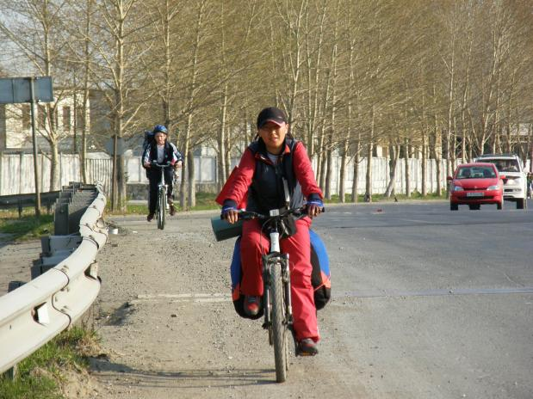
Направляющим двигается руководитель группы.

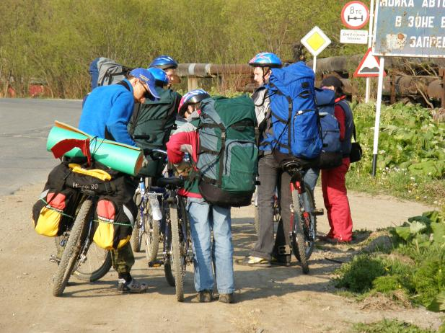
Первая остановка в пути. Кадр 1

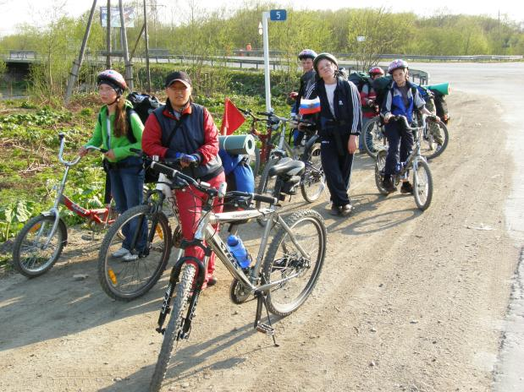
Кадр 2

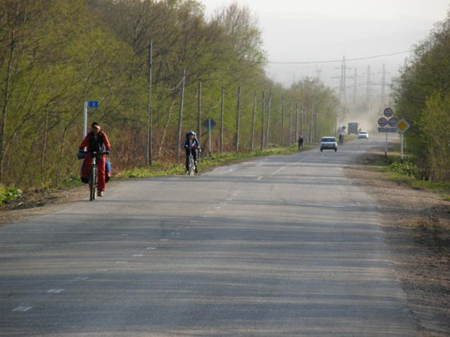
Продолжаем двигаться, расстояние между велосипедистами от 10 до 20 м

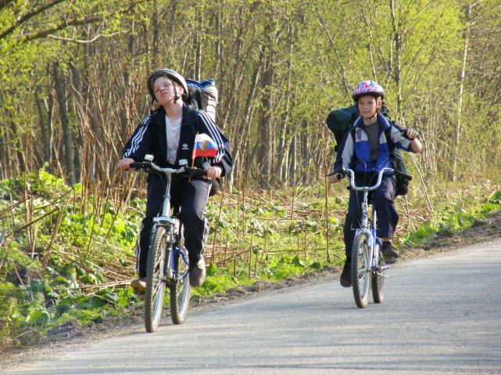
Силы на исходе, скоро откроется второе дыхание.

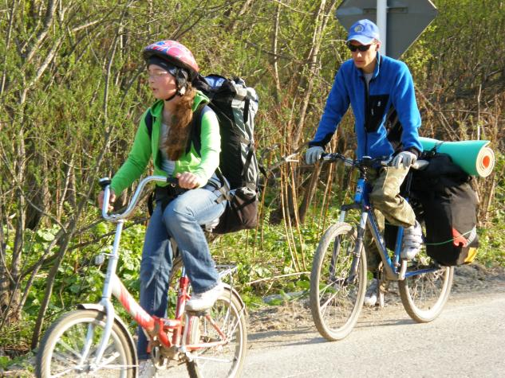
Замыкающий – помощник руководителя.

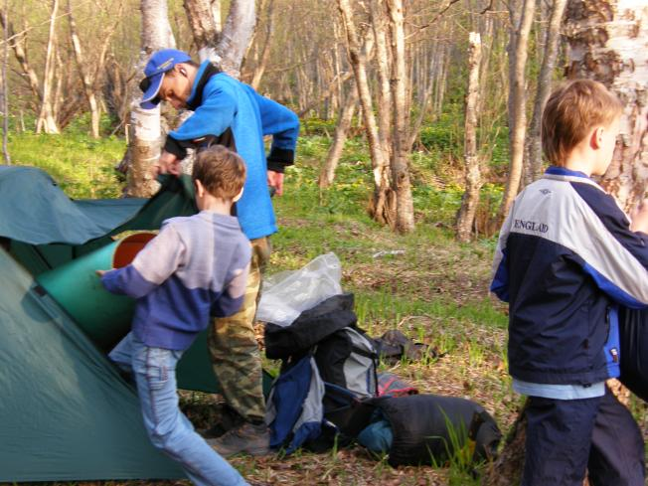
Установка палаток. Готовимся к ночлегу.

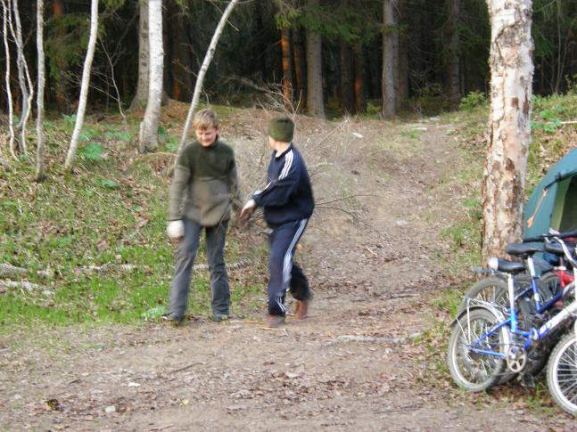
Заготовка дров.

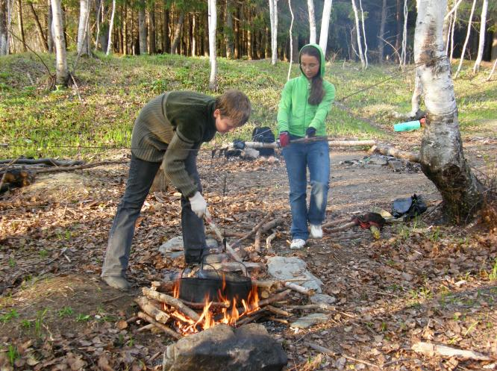
Приготовление пищи. Работа кострового.

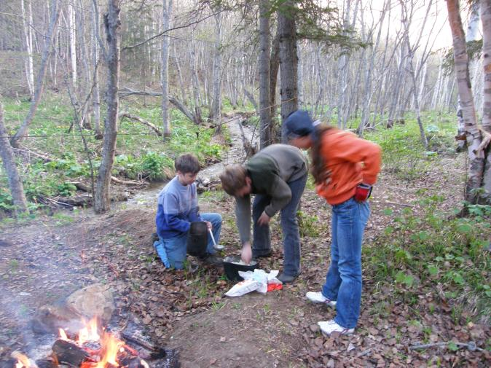
Приготовление пищи. Работа повара.

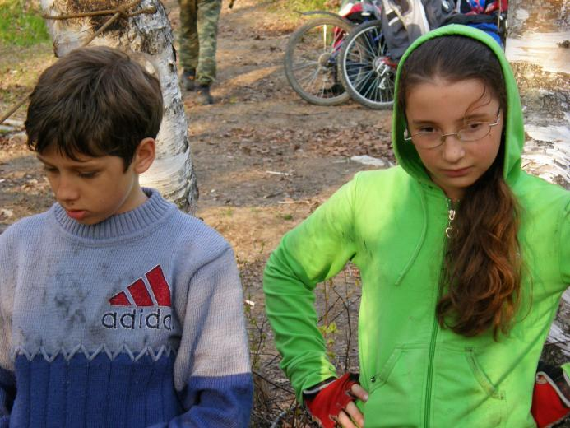
В ожидании ужина.

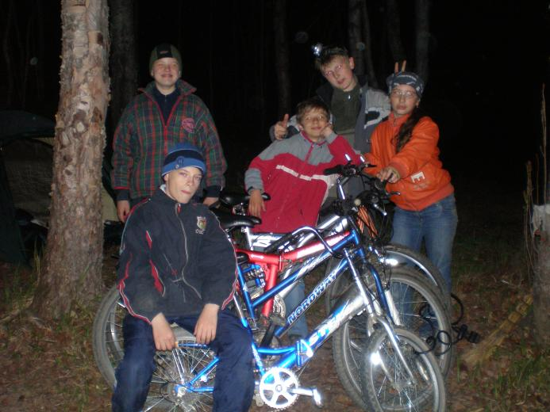
Поужинали.

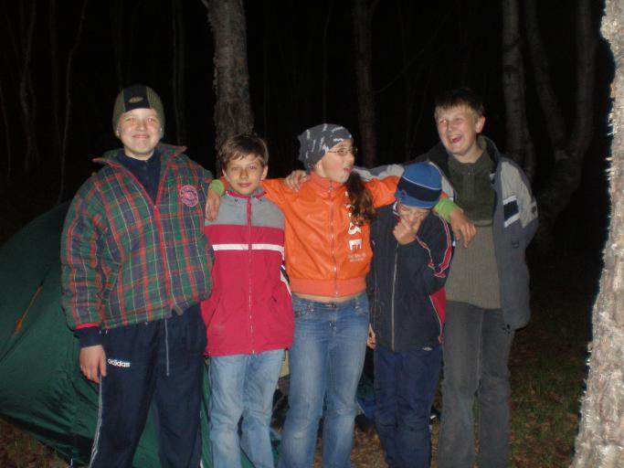
В сытом теле здоровый сон.

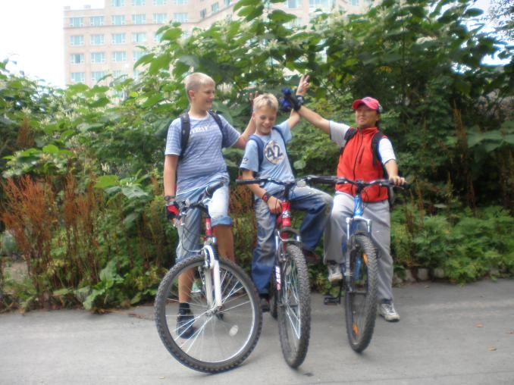
Поход удался.

